专利盘活功能操作说明
步骤一：登陆校内专利管理系统，进入盘活行动界面。点击左侧【盘活行动】菜单，可以看到【待提交盘活专利】和【所有盘活专利】两项二级菜单。【待提交盘活专利】用于存放所有未提交的盘活专利。【所有盘活专利】用户存放所有未提交以及已提交的盘活专利。
步骤二：点击【待提交盘活专利】，进入待提交盘活专利列表页面。点击需要进行信息提交的盘活专利【提交】按钮，打开盘活专利提交页面。
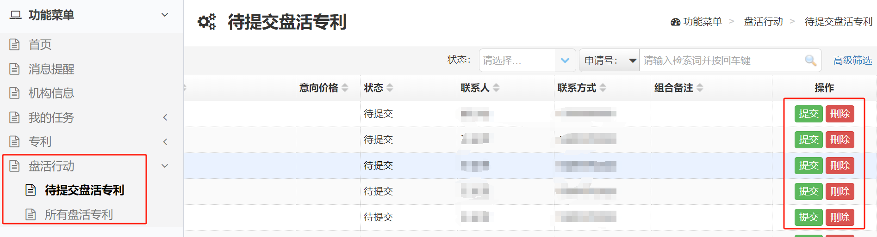
步骤三：进行专利盘活信息提交。在盘活提交页面，包含四部分信息内容：
一是补充专利基础信息，选择是否属于财政资助科研项目形成专利。
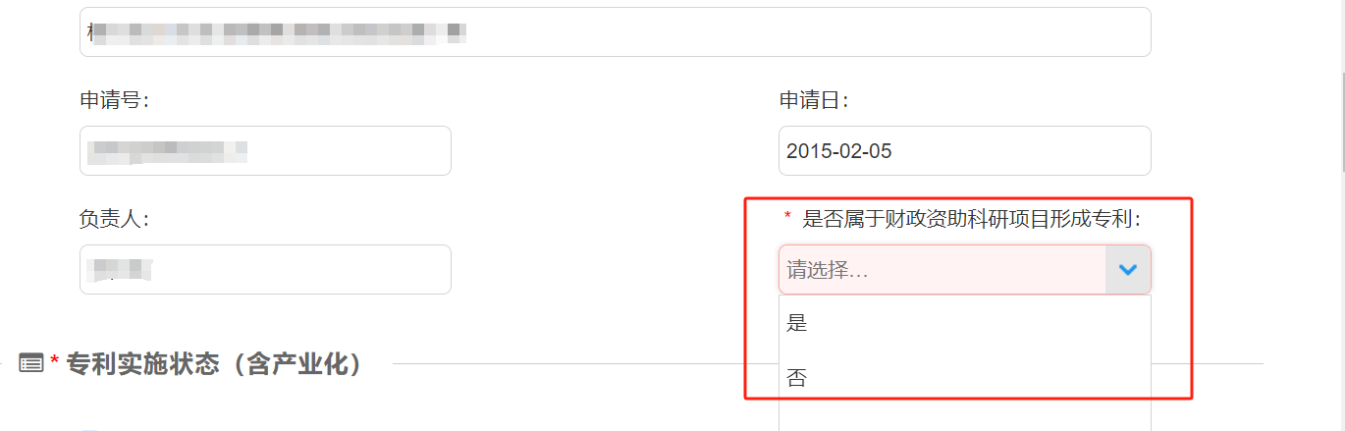
二是选择专利实施状态信息，如果没有实施，请选择【尚未实施】；如有，则需选择对应实施类型及金额，实施类型包括许可、转让、自行产业化、即将放弃专利权、涉及权属纠纷以及其他不适宜转化的情况。
其中许可和转让包含多项二级实施信息，如果不选择二级实施信息，可以直接选择【已许可】或者【已转让】然后填写实施金额和备注信息，实施金额为必填信息。一级实施信息和二级实施信息不能同时填写实施金额，但是可以选择多项二级实施信息。
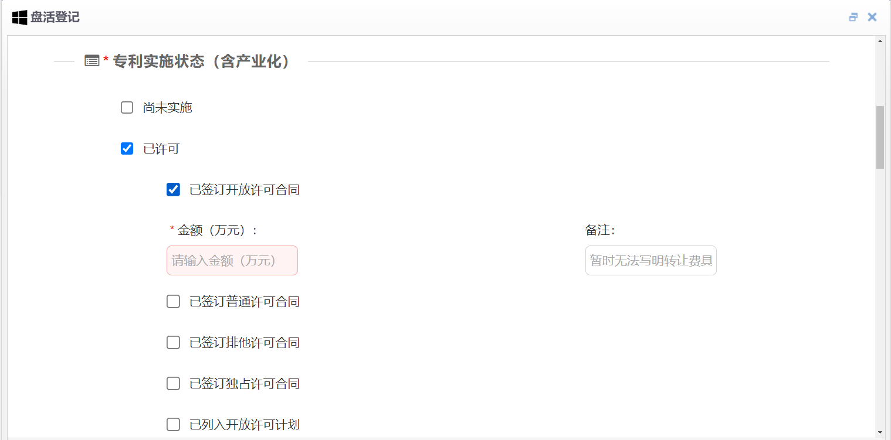
三是选择转化意愿和意向价格。根据实际意愿进行选择。
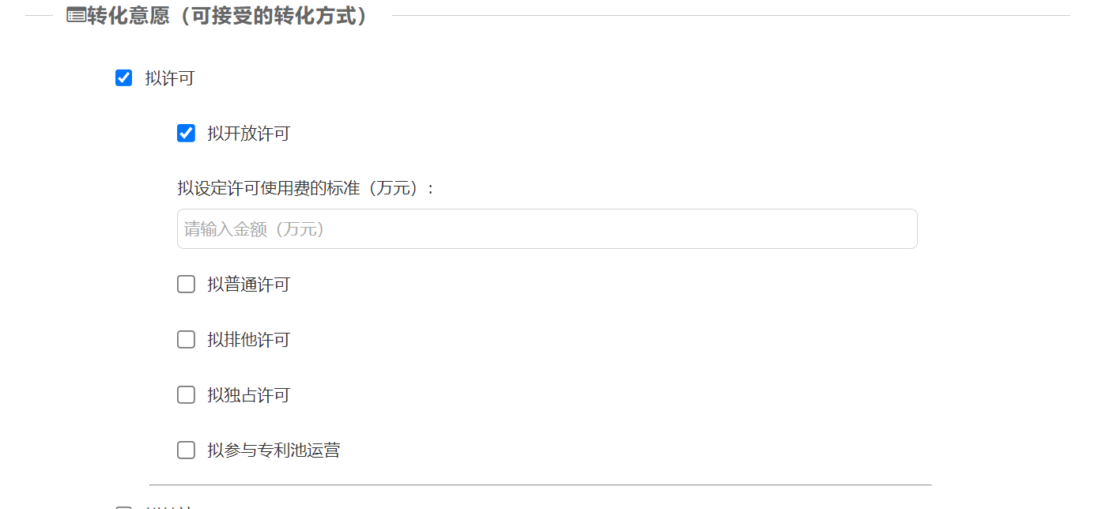
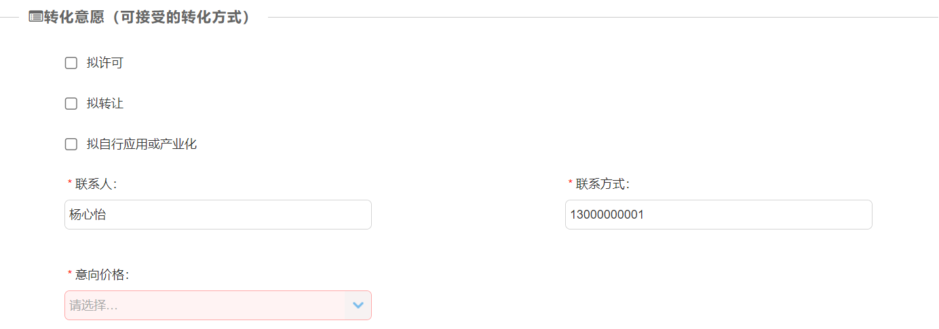
四是对技术成熟度，进行产业化前景提交。发明人对于技术成熟度、自评专利信息、技术优势和产业化前景进行信息填写或选择，需要注意的是，技术优势和产业化前景填写字数需要在500字以内。
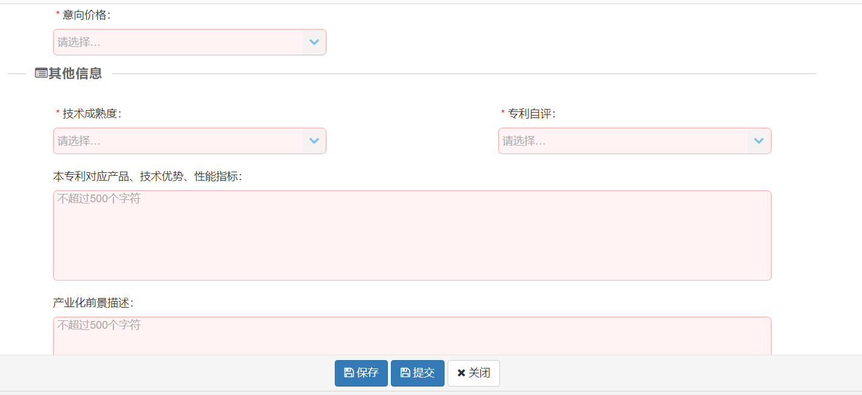
步骤四：提交提交。页面下方包括【保存】和【提交】两种提交按钮，【保存】功能只会保存填写信息，但是盘活状态不会改变。【提交】功能在保存填写信息的同时，会更改盘活状态，从【待提交】变更为【已提交】。发明人需完成所有【待提交盘活专利】。

